**ROBOT MÓVIL OMNIDIRECCIONAL DE CUATRO LLANTAS SUECAS (Mecanum)**

Presentan:

Víctor Javier González Villela, Doctor en Mecatrónica, Departamento de Mecatrónica, UNAM, [vjgv@unam.mx](mailto:vjgv@unam.mx)

Alina María Sánchez Balpuesta, Ingeniera Mecatrónica, Departamento de Mecatrónica,  UNAM, alinamsb@hotmail.com

Adan Esteban Suárez Arriaga, Ingeniero Mecatrónico, Departamento de Mecatrónica,  UNAM,  [cabseel2.0@gmail.com](mailto:cabseel2.0@gmail.com)

**RESUMEN**

Los robots móviles omnidireccionales construidos con llantas Mecanum están empezando a ser utilizados cada vez más en la industria. En este trabajo se presenta la aplicación de los conocimientos adquiridos y habilidades desarrolladas en la carrera de ingeniería mecatrónica de la UNAM. Para obtener los modelos matemáticos que describen el movimiento de dichos robots, y comprobar los modelos obtenidos se creó un banco de pruebas (la aplicación de herramientas computacionales y mecánica para la construcción del mismo). Los resultados obtenidos nos dan con certeza que el comportamiento del robot es omnidireccional, brindándonos movimientos en todas las trayectorias deseadas.

**Palabras clave:** Robot móvil omnidireccional, Llantas Mecanum.

**INTRODUCCIÓN**

Una de las ramas de la ingeniería que más se ha desarrollado en la actualidad es la robótica. Gracias al avance vertiginoso del conocimiento en esta área de la ciencia y de la técnica se ha podido construir robots cada vez más sofisticados y con una mayor precisión en sus movimientos, tal es así, que actualmente se tienen robots diseñados para mantenerse estáticos o en movimiento en laboratorios y en la industria, mientras otros se encuentran explorando el espacio y otros planetas.

Para lograr todo esto, no solo se requieren componentes mecánicos y electrónicos ensamblados que respondan a nuestras diversas y cambiantes necesidades, también es necesario contar con los modelos matemáticos que nos permitan controlarlo dentro de un entorno determinado, y de esta manera ayudar en la toma de decisiones mientras se realiza una actividad.

En la facultad de ingeniería de la UNAM se encuentra el grupo de investigación en mecatrónica (MRG). Uno de los temas de investigación del MRG, es el de los robots omnidireccionales dirigido por el Dr. Víctor Javier González Villela. El resultado de la investigación es la creación de un modelo cinemático preciso para robots omnidireccionales con llantas Mecanum. Para probar la validez de las ecuaciones obtenidas fue necesaria la creación de un banco de pruebas el cual involucró la ayuda de alumnos de la facultad en este caso de Alina María Sánchez Balpuesta y Adan Esteban Suárez Arriaga. En la realización de este los alumnos aplicaron los conceptos adquiridos y además desarrollaron habilidades relacionadas con la investigación científica, que a lo largo de esta plasman al respecto.

Se espera que este trabajo sirva de base para proseguir en el avance del conocimiento científico y tecnológico de la robótica móvil y ayude a generar nuevos y mejores prototipos, o aplicaciones de los robots omnidireccionales en diferentes áreas de la industria y la tecnología.

**DESARROLLO DEL MODELO DEL ROBOT**

Una rueda omnidireccional sueca (Mecanum) es aquella que contiene en su periferia una corona de rodillos, colocados a cierto ángulo respecto a su eje de giro, para este trabajo se tienen estos a 45°. Este tipo de ruedas permiten realizar desplazamientos complicados como: laterales, diagonales, giros de trescientos sesenta grados, ochos y los típicos adelante y atrás, que en algunos casos solo se resuelve con un solo movimiento hacia la dirección deseada; a diferencia de las ruedas convencionales que solo permiten desplazamientos adelante y atrás y para dirigirse a la derecha o izquierda necesitamos giros o varios movimientos.

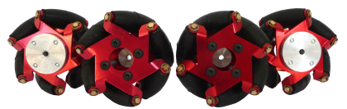

Figura 1. Dos pares de ruedas suecas Mecanum de tipo “A” y “B” [1].

Para este tipo de ruedas se tienen una tipo “A” y una tipo “B” que indican la dirección de inclinación del ángulo de los barriles de la rueda, como se muestra en la figura 2. En dicha figura se puede observar que el ángulo de los rodillos de la rueda “B” llamado β tiene un valor de 45°, mientras que el ángulo α de la rueda “A” tiene un valor de 135°, ambos respecto al sistema de referencia que se muestra sobre la plataforma.

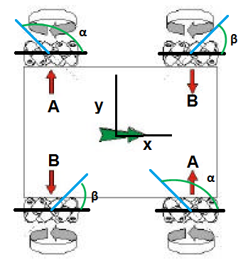

Figura 2 Configuración de cuatro ruedas suecas “AB” [2]

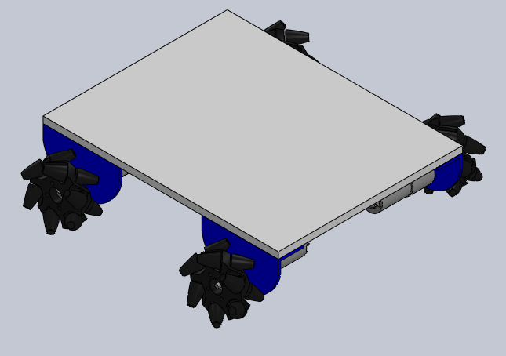La figura 3 muestra la plataforma utilizada para el robot, esta tiene como característica principal las ruedas omnidireccionales utilizadas para su funcionamiento, ya que es poco común su uso.

**a) b)**

Figura 3 a) CAD del robot móvil, b) prototipo usado para las pruebas [3].

El pasar del modelo a computadora, al prototipo usado, fue una tarea que llevó a realizar varias repeticiones, antes de llegar al utilizado para las pruebas finales, ya que los materiales tanto mecánicos, como electrónicos, se fueron acoplando a lo requerido para tener un robot funcional. Ya que no basta solo con elegir componentes al azar, o por su apariencia, si no unos que realmente puedan ayudar a que el robot se desenvuelva de forma adecuada para lo que se requiera. Además una vez eligiendo los componentes, se fueron modificando, como por ejemplo: el grosor de la base, pilas con menos masa o las ruedas.

El robot se compone de varios elementos los cuales interactúan para que se mueva en un espacio cartesiano de trabajo, este movimiento está determinado por el comportamiento de sus ruedas, por lo cual el espacio cartesiano se define por: las coordenadas de su postura, que definen la posición del punto P y el ángulo 𝜃 que define la orientación del robot. En el caso del robot el comportamiento está dado por la rotación de las llantas a lo largo de su eje horizontal de rotación (ϕ1,ϕ2, ϕ3 y ϕ4).

El modelado cinemático nos permite determinar el comportamiento del robot y establecer el modelo matemático que nos puede ayudar a manipularlo de forma precisa.

El modelo que describe la cinemática del robot es el siguiente:

$\left[\begin{matrix}\dot{ϕ_{1}} \\ \dot{\begin{matrix}ϕ_{2} \\ \dot{ϕ_{3}}\end{matrix}} \\ \dot{ϕ_{4}}\end{matrix}\right]= \left[\begin{matrix}\frac{1}{\begin{aligned}r \\ \end{aligned}} & -\frac{1}{\begin{aligned}r \\ \end{aligned}} & -\frac{b+d}{\begin{aligned}r \\ \end{aligned}} \\ \frac{1}{\begin{aligned}r \\ \end{aligned}} & \frac{1}{\begin{aligned}r \\ \end{aligned}} & -\frac{b+d}{\begin{aligned}r \\ \end{aligned}} \\ \begin{matrix}\frac{1}{\begin{aligned}r \\ \end{aligned}} \\ \frac{1}{r}\end{matrix} & \begin{matrix}-\frac{1}{\begin{aligned}r \\ \end{aligned}} \\ \frac{1}{r}\end{matrix} & \begin{matrix}\frac{b+d}{\begin{aligned}r \\ \end{aligned}} \\ \frac{b+d}{r}\end{matrix}\end{matrix}\right]∙\left[\begin{matrix}v_{x} \\ v_{y} \\ ω\end{matrix}\right]$**(1)**

Para probar este modelo cinemático se creó un banco de pruebas, el cual se originó a partir de un software impartido a lo largo de algunas materias de la carrera, sin embargo, hubo nuevo conocimiento al respecto de este, debido al grupo de investigación (MRG). Una vez programada la matriz anterior y realizar las pruebas, se conoció lo que sucedía instantes antes y después de iniciarlas, a partir de datos que se arrojaban.

Otro de los métodos usados fue la teoría de campos potenciales, en esta técnica se toman en cuenta la suma de fuerzas (vectores), de atracción (meta) y rechazo (obstáculos) en el lugar donde se realice la prueba (área de trabajo). Una vez que se tiene las variables a controlar, es posible aplicar una fórmula de control para él robot, y así ver como se realizan las diferentes trayectorias propuestas. De lo anterior se contaban con las bases para poder comprenderlo, dentro de algunas materias, como son: física, cálculo, geometría analítica y álgebra, por esto fue posible entenderlo y aplicarlo dentro del proyecto.

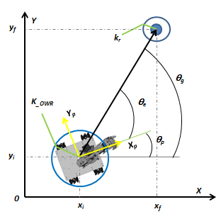

Figura 5 Alcance de objetivo con campos potenciales [3].

En la figura 5 se puede observar cómo es que esta teoría se utilizó, ya que con los datos de salida proporcionados por la cinemática, este método ayuda a determinar la distancia al punto donde se desea ir, y el ángulo con el que debe llegar o seguir la trayectoria.

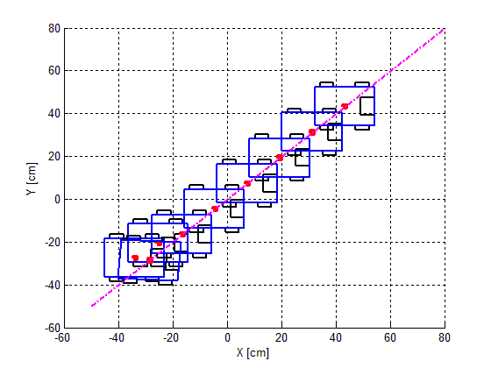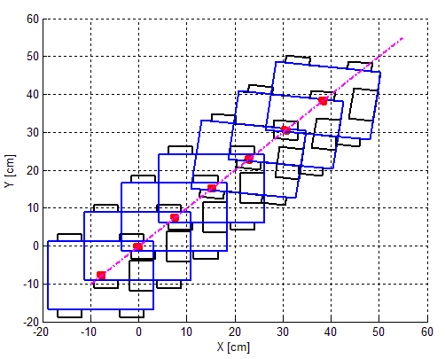Se realizaron dos tipos de pruebas, una en lazo abierto, esta permite observar si el robot es o no controlable, que a su vez son ajenos a los modelos matemáticos de control, y otras en lazo cerrado, permitiendo estas comprobar la estabilidad del robot y el funcionamiento del sistema de control.

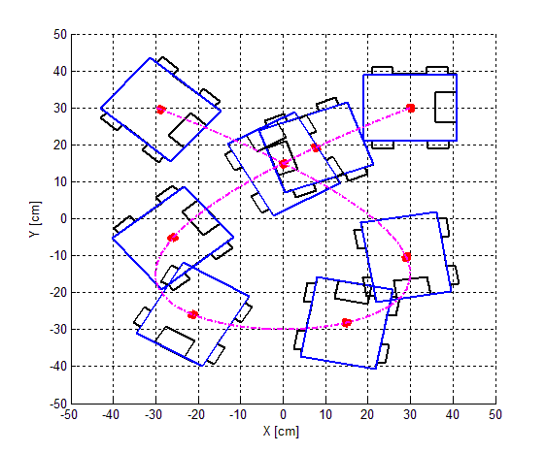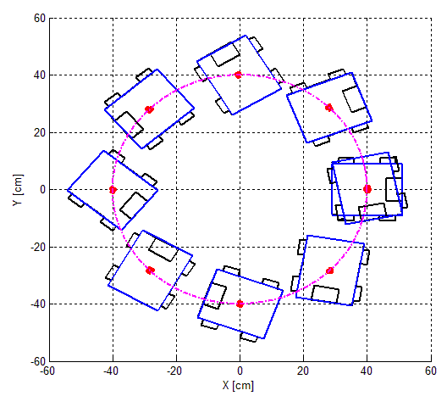Figura 6. a) Simulación de recta a 45° en lazo abierto, b) Simulación de seguimiento de trayectoria rectilínea en lazo cerrado [3].

**b)**

**a)**

Figura 7. a) Simulación de círculo en lazo cerrado con giro, b) Simulación en lazo cerrado de curva I [3].

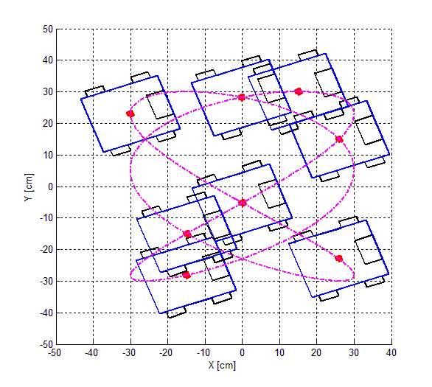

Figura 8. Simulación en lazo cerrado de curva II [3].

Las gráficas anteriores muestran algunos ejemplos de las trayectorias que puede seguir el robot, al momento de que el programa está funcionando. La línea rosa permite observar la trayectoria que se le está pidiendo al robot que siga, mientras que la imagen de este indica cómo es que la realiza.

**CONCLUSIONES Y RECOMENDACIONES**

Es muy importante impulsar el conocimiento dentro de las aulas del salón de clases, incluso fundamental a nivel licenciatura, debido a que en esta etapa todas las materias desarrollan la comprensión de temas que son indispensables para entender cómo funciona nuestro alrededor, y al verlas en conjunto se pueden aplicar en proyectos de este tipo.

El uso de estas ruedas es muy importante, ya que gracias al estudio de la cinemática de este robot se logró comprobar que este es omnidireccional, y debido a esto, puede moverse a cualquier dirección deseada, demostrándola con las pruebas tanto en lazo abierto, como en lazo cerrado.

Teniendo ya conocimiento sobre este tipo de ruedas, es de alta relevancia ver cuáles son las posibles aplicaciones de este, sobre todo pensando que algunas ideas pueden ser en el área industrial, donde ya se ven este tipo de robots, pero aún controlados a control remoto, si se puede aterrizar esta idea de tener trayectorias definidas controladas, se puede decir que la precisión y tiempo serán adecuados para realizar la tarea encomendada, sin contratiempos y sin demoras.

Otra aplicación es la medicina, principalmente para las personas que usan una silla de ruedas, donde sí se acoplan estás ruedas a 45° su desplazamiento a cualquier lugar de su casa, trabajo u oficina sería más cómodo y eficiente.

Además en el área espacial, si se pueden acoplar a un transporte tripulado o no, se lograría un más eficiente recorrido en algún planeta, luna, etc.

Finalmente las aplicaciones a futuro de este trabajo son muchas, y con las mencionadas se pueden dar algunas de estas ideas.

**AGRADECIMIENTOS**

Los autores agradecen el apoyo brindado por la DGAPA, UNAM, a través del proyecto PAPIIT IN117614, con título: "ROBÓTICA INTUITIVA, ADAPTABLE, REACTIVA, HÍBRIDA Y MÓVIL APLICADA AL SERVICIO, EL RESCATE Y LA MEDICINA” durante la realización de este trabajo.

**REFERENCIAS**

[1] Robotics, F. (2015). *FingerTech Mecanum Wheels*. Recuperado de <http://www.fingertechrobotics.com/proddetail.php?prod=ft-mecanum-set-v2>.

[2] Diegel, O., et al. (2002*). Improved Mecanum Wheel Design for Omni-directional Robots* (pp.117-121)*.* Australasian Conference on Robotics and Automation. Auckland, ARAA.

[3] Suárez, A. E. A. and A. M. B. Sánchez (2015). *Plataforma Móvil Omnidireccional de cuatro Llantas Suecas en Configuración "AB".* Tesis de licenciatura no publicada, Universidad Nacional Autónoma de México, Distrito Federal, México.